**Conceitos ARQSI**

**Turma 2DG-Grupo 37**

1161274- Artur Muiria

1190827- Luís Araújo

1191240- Danilton Lopes

1201183- João Oliveira

**Professor:**

Ricardo Costa, RRR

**Unidade Curricular:**

Arquitetura de Sistemas

**Data: 04/12/2022**

# ***Object Data Modeling(ODM)***

De facto, em *Node.js* é usado o *Mongoose* que é uma biblioteca *Object Data Modeling (ODM)* para *MongoDB* e *Node.js*. Ele gere relacionamentos entre dados, fornece validação de schemas, etc.

No nosso contexto foi usado *Object Data Modeling* na criação de classes para objetos de domínio e, consequentemente, criação do model na base de dados. O principal foco é em como representar a *data* da forma mais compreensível possível. Através de as operações nativas do mongoose é possível executar as operações Get Post e Put sem problemas.

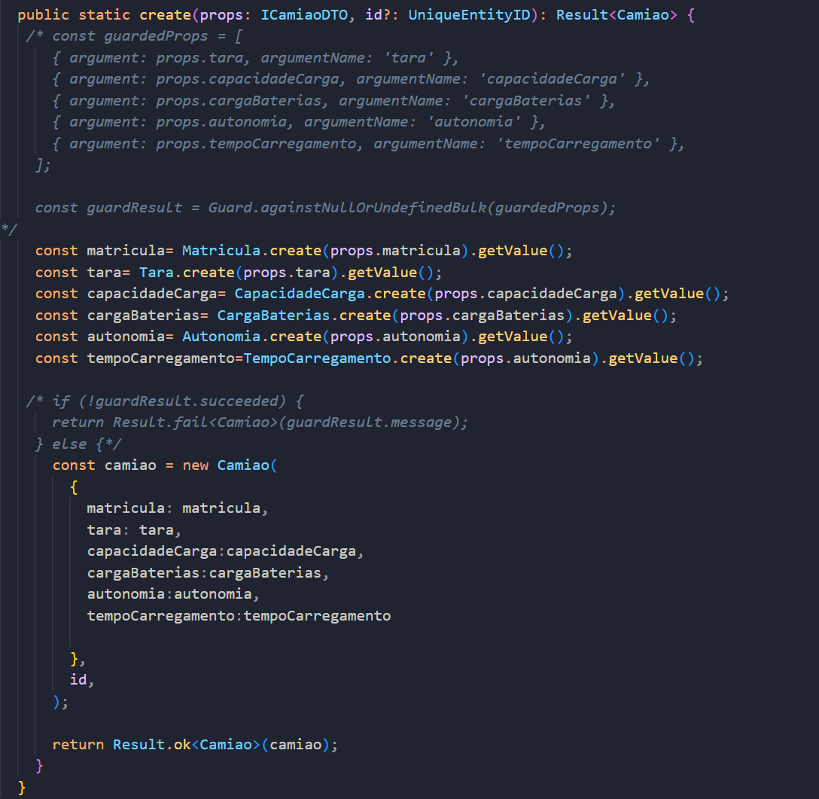

# ***Object Relational Mapper(ORM)***

De facto, *ORM* é uma técnica de mapeamento objeto relacional que permite fazer uma relação dos objetos com os dados que os mesmos representam. Ou seja, permite consultar e manipular dados de um banco de dados usando um paradigma orientado a objetos. Há assim vantagens no que toca à reutilização e manutenção do código.

# ***Domain Driven Design(DDD)***

De facto, *DDD* é uma abordagem que aplica o conceito de domínio ao desenvolvimento de software. Já utilizada em anos anteriores, conceitos como agregados, regras de negócio, *value objects* e entidades fazem parte desta abordagem.

O primeiro passo é a identificação dos agregados e das respetivas entidades bem como os seus *value objetcs*. Estes últimos vão de encontro às regras de negócio favorecendo uma boa reutilização e manutenção.

Neste projeto temos o exemplo das Entregas que tem como *value objects* a sua massa que vai de encontro a certas regras que o negócio estabelece.

Nesta abordagem temos:

* *Controllers*: controllers;
* *Domain*: entidades, *value objects*, regras de negócio;
* *Infraestructure*: repositórios;
* *Application*: serviços.

# ***Entity Framework***

*Entity Framework* é uma [estrutura *ORM*](https://en.wikipedia.org/wiki/Object-relational_mapping) de *open source* para aplicativos *.NET* que permite que façamos um mapeamento dos elementos da base de dados para os elementos da aplicação orientada a objetos de forma automatizada. Esta *framework* elimina a necessidade da maior parte do código de acesso aos dados.

